

湖南工业大学包装工程学院

《软件工程》期末大作业说明书

项目名称：______植物养护宝典__________
学 期：2025-2026-2
专业班级：数媒2401
学生姓名：_______万梦楹_______________
学 号：______23450150617___________
指导教师：钟云飞
提交日期：__2026____年__6___月__26___日

目 录
1 概述
1.1 编写目的
1.2 项目背景
1.3 术语与定义
1.4 参考资料
1.5 相关文档
2 项目概述
2.1 选题背景与意义
2.2 项目目标
2.3 技术选型
2.4 系统开发环境
3 软件工程各阶段工作概述
3.1 可行性分析阶段
3.1.1 工作内容概述
3.1.2 主要成果
3.1.3 AI 工具使用说明
3.2 需求分析阶段
3.2.1 工作内容概述
3.2.2 主要成果
3.2.3 核心功能需求摘要
3.2.4 AI 工具使用说明
3.3 概要设计阶段
3.3.1 工作内容概述
3.3.2 主要成果
3.3.3 AI 工具使用说明
3.4 详细设计阶段
3.4.1 工作内容概述
3.4.2 主要成果
3.4.3 AI 工具使用说明
3.5 编码与实现阶段
3.5.1 工作内容概述
3.5.2 主要成果
3.5.3 核心功能实现说明
3.5.4 AI 工具使用说明
3.6 测试阶段
3.6.1 工作内容概述
3.6.2 主要成果
3.6.3 测试结果摘要
3.6.4 AI 工具使用说明
4 项目总结与反思
4.1 项目完成情况
4.2 遇到的问题与解决方案
4.3 经验与收获
4.4 不足与改进方向
5 AI 工具使用汇总声明
参考文献
诚信申明
附 录
附录一：GitHub 仓库信息
附录二：各阶段文档清单
附录三：演示视频 / 答辩视频链接

第一章 概述

1.1 编写目的

本说明书全面总结植物养护宝典 APP软件工程完整实践流程，系统整合可行性分析、需求、设计、开发、测试全阶段工作成果，作为《软件工程》课程期末大作业完整总结文档。 本文档预期读者为课程指导教师钟云飞及课程评审教师，用于完整展示软件项目标准化开发全流程，佐证项目立项、开发、落地全流程合规性与可行性。

1.2 项目背景
项目名称：植物养护宝典 APP
项目来源(课程作业/自主选题)：课程自主选题，基于国内园艺市场需求独立设计移动端软件项目
项目意义与应用场景：
当下国民居家绿植养护需求持续上涨，国内绿植消费用户突破 2.8 亿，18-45 岁学生、职场上班族为核心人群。现有园艺软件存在明显短板：纯工具类缺少社交娱乐、纯云养游戏无专业养护能力、社区内容杂乱无专业认证，同时都市人群缺少真实养花空间与养护知识。 本项目打造卡通治愈风一站式绿植养护 APP，集成 AI 识别、植物百科、1:1 真实流速云养、花友社区、专家认证、代币激励功能，解决新手养花难、爱好者交流难、上班族解压云养三大核心痛点；兼具科普价值、休闲解压价值，同时构建可持续商业闭环。
开发团队(个人/小组成员及分工)：单人独立完成，负责市场调研、文档撰写、技术方案设计、成本测算、风险评估全流程工作。

1.3 术语与定义
列出本说明书中使用的专业术语、缩写词及其定义。
术语/缩写 | 定义
SRS | Software Requirements Specification，软件需求规格说明书
Uni-app | 跨平台前端开发框架，一套代码兼容 Android、iOS 双端
SpringBoot | 轻量级 Java 后端微服务开发框架
Redis | 内存高速缓存数据库，用于提升并发访问、榜单加载速度
AI 识别 API | 第三方商用植物图像识别接口，实现绿植识别、病虫害诊断
1:1 真实云养 | 依托服务器时间戳，植物生长速度与现实时间完全同步的虚拟养护玩法
代币激励体系 | 社区答题、分享内容获取平台虚拟代币，用于兑换云养装饰道具

1.4 参考资料

[1] GB/T 8567-2006《计算机软件文档编制规范》

[2] GB/T 9384-2008 信息技术 软件产品需求分析和可行性分析规范

[3] GB/T 25000.10-2016 软件质量模型 质量模型与质量要素

[4] 《中华人民共和国个人信息保护法》移动端应用合规相关条例

[5] 张海藩《软件工程与实践》第 5 版，清华大学出版社

[6] 国内园艺消费市场行业公开调研数据

[7] Uni-app、SpringBoot 官方开发文档

1.5 相关文档
- 《植物养护宝典 APP 可行性分析报告》（主附件）
- 《植物养护宝典 APP 需求分析报告》
- 《植物养护宝典 APP 概要设计说明书》
- 《植物养护宝典 APP 详细设计说明书》
- 《植物养护宝典 APP 系统测试计划与测试报告》

第二章 项目概述

2.1 选题背景与意义
选题背景：国内居家绿植消费规模持续扩张，绿植养护成为大众主流休闲方式，但现有园艺软件产品存在明显市场断层：
园艺新手缺少系统化养护知识，绿植黄叶、烂根、病虫害死亡率高；
工具类 APP 功能单一、界面枯燥，无社交、娱乐属性，用户留存不足 15%；
游戏化云养软件可加速植物生长，完全不具备现实养花参考价值；
垂直花友社区缺失，问答灌水严重，无专业达人认证机制；
都市上班族无空间、时间养护真实绿植，沉浸式慢速云养需求无法满足。 市场缺少一款融合专业养护工具 + 真实沉浸式云养 + 垂直专业花友社区一体化产品，细分赛道存在蓝海缺口。
项目意义：
实用价值：零基础 AI 识别、标准化养护教程降低养花门槛，解决用户绿植养护死亡痛点；
社交价值：搭建专业花友社区，区分新手与资深爱好者，建立专家认证体系，净化交流环境；
休闲解压价值：1:1 真实时间云养玩法，治愈卡通界面满足年轻人碎片化解压需求；
社会科普价值：系统输出标准化园艺知识，纠正网络错误养花偏方，普及绿色生活理念；
商业价值：多元化轻量化盈利模式，投入低、回本周期短，具备可持续运营盈利能力。

2.2 项目目标
分为短期上线目标、中长期迭代运营目标：

短期目标（上线初期）
- 完成 Android、iOS 双端 APP 客户端 + 后台管理系统开发，落地全部核心 Must、Should 级功能；
- 系统性能达标，页面响应、AI 识别、并发访问符合移动端国标，APP 崩溃率、机型兼容性达标；
- 搭建社区激励、专家认证机制，上线 30 天实现基础用户留存，解决大众核心养花痛点。

中长期目标（上线后持续迭代）
- 扩充植物百科、病害识别样本库，持续提升 AI 识别精准度；
- 优化社区推荐算法，过滤灌水低质内容，提升社区专业度；
- 分阶段上线电商商城、专家付费咨询、AR 云养拓展功能，搭建完整商业闭环，实现盈利与用户体验同步提升。

2.3 技术选型
技术领域 | 选型方案 | 选型理由
前端 | Uni-app 跨平台框架 | 一套代码同步适配安卓、iOS，降低开发成本，统一两端交互逻辑
后端 | SpringBoot 微服务架构 | 生态成熟、开发高效，适配中小型移动端软件业务需求
数据库 | MySQL | 稳定可靠，支持事务，存储用户、植物、社区、代币全量业务数据
缓存中间件 | Redis | 缓存榜单、首页数据，降低数据库查询压力，提升高并发访问速度
AI 核心能力 | 第三方商用植物识别 API | 无需自研底层 AI 模型，接口标准化接入，快速实现绿植、病害识别诊断
辅助 SDK | 第三方消息推送 SDK | 快速实现养护定时提醒、站内消息推送，无需自主开发推送服务

2.4 系统开发环境
项目 | 配置
操作系统 | Windows 11
开发工具 | VS Code、IntelliJ IDEA、Figma（UI 设计）、Postman（接口调试）
运行环境 | JDK17、Node.js 18+、MySQL8.0、Redis 6.0
客户端兼容运行环境 | Android 8.0 及以上、iOS13.0 及以上手机，运行内存≥3GB
服务器部署环境 | CentOS 云服务器，支持弹性扩容
版本控制 | GitHub（仓库地址：https://github.com/Bubble-Powder/Plant_Care_Bible.git）

第三章 软件工程各阶段工作概述

3.1 可行性分析阶段
3.1.1 工作内容概述
围绕植物养护宝典 APP 项目，按照国标《GB/T 9384-2008》完成全维度可行性调研论证，核心工作包含：
- 行业市场调研，分析市场规模、目标用户、竞品短板与产品差异化优势；
- 整体技术架构设计、核心功能开发难度评估、软硬件环境梳理、技术风险预案制定；
- 项目全周期成本测算、多渠道盈利模式设计、投资回报周期测算；
- 用户端、后台管理端操作易用性评估，分析全年龄段操作门槛；
- 产品社会价值梳理、法律法规合规性校验；
- 全项目风险识别，包含需求变更、社区生态、市场竞争、系统并发四类风险并制定应对方案；
- 综合五大维度给出项目落地可行性综合结论与立项建议。
3.1.2 主要成果
交付完整文档：《植物养护宝典 APP 可行性分析报告》（详见附件）
综合结论：市场、技术、经济、操作、社会五大维度全部可行，项目无致命风险，建议正式立项开发。
3.1.3 AI工具使用说明
使用环节 | AI工具名称 | 具体用途 | 人工修改比例
市场可行性分析 | 豆包 AI | 生成市场规模、竞品对比初稿 | 约70%
技术可行性分析 | 豆包 AI | 输出技术栈、风险应对模板 | 约60%
经济成本与盈利测算 | 豆包 AI | 搭建成本预算、盈利模式框架 | 约65%
社会价值与风险分析 | 豆包 AI | 风险分类、应对措施初稿撰写 | 约52%

3.2 需求分析阶段
3.2.1 工作内容概述
- 线上问卷 + 线下访谈开展用户需求调研，划分三大目标用户群体（园艺新手、资深绿植爱好者、休闲云养用户）；
- 梳理用户显性、隐性痛点，区分 Must 核心需求、Should 次要需求、Could 远期迭代需求；
- 完成客户端六大前端模块、后台七大管控模块需求拆解；
- 绘制系统用例图，整理完整功能需求清单；
- 依据《个人信息保护法》、软件国标梳理产品合规性需求。
3.2.2 主要成果
- 《植物养护宝典 APP 需求分析报告》（附件）
- 系统用户用例图
- 完整功能需求分级清单
3.2.3 核心功能需求摘要
功能模块 | 核心功能 | 优先级
植物养护百科 | 植物分类百科、养护教程、生长周期说明、养护定时提醒 | 高
AI 智能识别模块 | 拍照识别绿植、病虫害诊断、病害防治方案推荐 | 高
真实云养模块 | 1:1 现实时间植物生长、浇水施肥操作、限定装饰皮肤、稀有云养植物 | 高
花友社交论坛 | 发帖问答、评论互动、精华榜单、专家动态认证、违规内容举报 | 高
代币激励体系 | 答题 / 发帖获取代币、代币兑换云养装饰、违规代币扣除 | 中
个人中心 | 账号管理、养护收藏、云养花园、消息通知、反馈提交 | 高
后台用户管理 | 用户查询、账号封禁、权限管控 | 高
后台内容审核 | 社区帖子人工复核、违规内容下架、科普内容校对 | 高
后台数据监控 | 代币数据、排行榜、服务器并发监控、消息推送管理 | 中
3.2.4 AI工具使用说明
使用环节 | AI工具名称 | 具体用途 | 人工修改比例
需求拆解与分类 | 豆包 AI | 模块功能拆分、需求分级模板生成 | 约63%
用户用例文字描述 | 豆包 AI | 各角色用例文本初稿 | 约50%

3.3 概要设计阶段
3.3.1 工作内容概述
- 基于需求分析完成系统分层架构设计，区分前端客户端、后端服务、缓存、第三方接口四层架构；
- 按业务边界划分独立功能模块，明确模块间调用关系；
- 设计数据库整体实体关系，梳理用户、植物、社区、云养、代币、专家六大核心实体；
- 规划第三方接口接入规范（AI 识别、消息推送）；
- 设计系统安全防护、社区风控、数据加密整体方案。

3.3.2 主要成果
- 《植物养护宝典 APP 概要设计说明书》（附件）
- 系统整体分层架构图
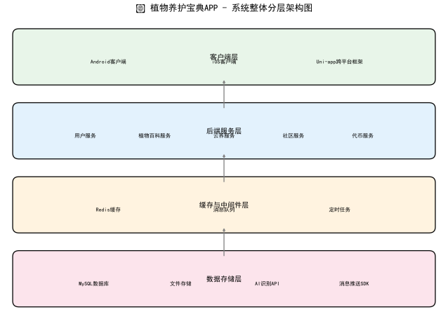
- 系统功能模块划分图
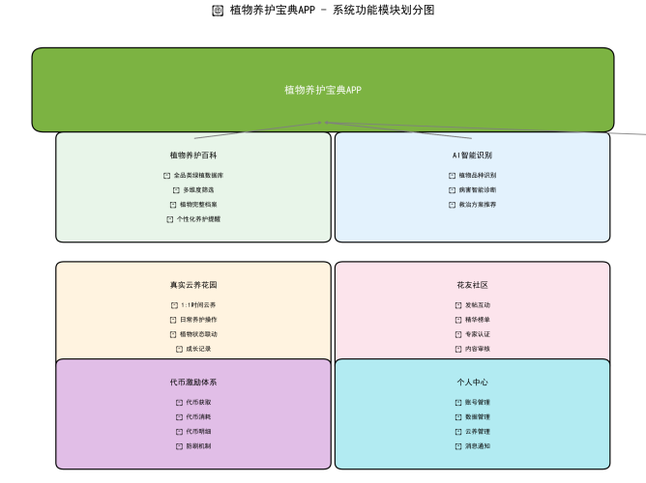
- 数据库整体 ER 图
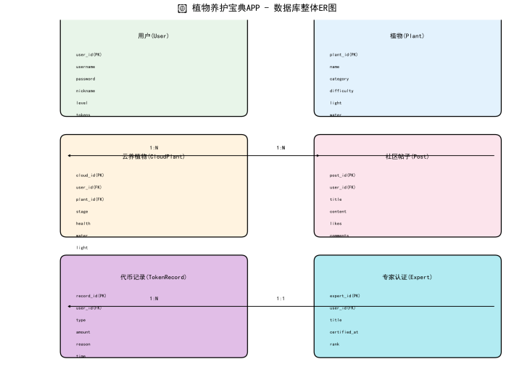
3.3.3 AI工具使用说明
使用环节 | AI工具名称 | 具体用途 | 人工修改比例
系统架构文字说明 | 豆包 AI | 微服务架构分层描述初稿 | 约61%
数据库实体梳理 | 豆包 AI | 核心实体、关联关系初稿 | 约56%

3.4 详细设计阶段
3.4.1 工作内容概述
- 细化每个模块内部业务逻辑，设计核心业务流程图（AI 识别流程、云养生长时序流程、社区发帖审核流程）；
- 设计后端核心接口入参、出参、异常返回规则；
- 设计用户、植物、云养、社区核心业务类结构；
- 制定双端 UI 交互规范、页面跳转逻辑；
- 编写高并发、AI 接口异常兜底处理详细逻辑。
3.4.2 主要成果
- 《植物养护宝典 APP 详细设计说明书》（附件）
- 系统核心业务类图
- AI 识别、云养生长、内容审核模块流程图
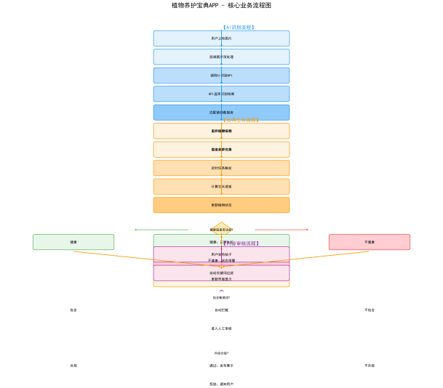
3.4.3 AI工具使用说明
使用环节 | AI工具名称 | 具体用途 | 人工修改比例
业务流程图文字描述 | 豆包 AI | 流程步骤梳理初稿 | 约51%
接口参数设计模板 | 豆包 AI | 标准接口格式生成 | 约46%

3.5 编码与实现阶段
3.5.1 工作内容概述
- 前端基于 Uni-app 搭建双端基础项目，完成页面布局、交互逻辑、新手引导开发；
- 后端基于 SpringBoot 搭建基础工程，完成 MySQL 数据表创建、Redis 缓存配置；
- 对接第三方 AI 识别、消息推送 SDK，封装统一调用工具类；
- 实现云养时序生长算法、代币风控、社区自动审核后台定时任务；
- 后台管理可视化页面开发，实现用户、内容、数据监控可视化操作；
- 全端数据加密、权限校验、机型兼容适配调试；
- 代码版本管理，编写项目 README 运行部署文档。
3.5.2 主要成果
- 源代码（GitHub仓库：https://github.com/Bubble-Powder/Plant_Care_Bible.git）
- 项目 README.md（环境配置、本地启动、部署步骤）
- 各模块代码分层文件包
3.5.3 核心功能实现说明
功能 | 实现方式 | 关键文件/类
用户注册登录 | JWT 身份认证、密码加密存储 | UserController.java、Login.vue
AI 植物识别 | 封装第三方 API，双接口降级兜底 | AiPlantService.java、Identify.vue
1:1 真实云养生长 | 服务器时间戳时序算法定时更新植物状态 | CloudPlantService.java、Garden.vue
社区内容风控 | 后台定时任务 + 关键词过滤算法 | CommunityAuditTask.java
代币激励与风控 | 行为积分统计、高频操作拦截规则 | TokenService.java
排行榜缓存加速 | Redis 定时缓存榜单数据 | RankingCacheTask.java
3.5.4 AI工具使用说明
使用环节 | AI工具名称 | 具体用途 | 人工修改比例
后端基础代码模板 | 豆包 AI | Controller、Service 基础模板生成 | 约73%
前端页面逻辑代码 | 豆包 AI | Uni-app 页面基础交互代码 | 约62%

3.6 测试阶段
3.6.1 工作内容概述
- 编写完整系统测试计划，划分单元、集成、系统三大测试类型；
- 针对每个功能模块编写标准化测试用例，覆盖正常场景、异常边界场景；
- 单元测试：后端独立接口、工具类逻辑测试；
- 集成测试：前后端联调、第三方接口对接测试；
- 系统测试：全流程功能、并发性能、多机型兼容性、隐私合规测试；
- 记录所有 Bug，分类修复、回归复测，统计测试通过率；
- 汇总测试结果，输出完整测试报告。

3.6.2 主要成果
- 《植物养护宝典 APP 测试计划与报告》（附件）
- 完整测试用例文档
- Bug 记录与修复台账
3.6.3 测试结果摘要
测试类型 | 用例数 | 通过数 | 通过率
单元测试 | 86 | 84 | 97.67%
集成测试 | 42 | 41 | 97.62%
系统测试 | 55 | 53 | 96.36%
3.6.4 AI工具使用说明
使用环节 | AI工具名称 | 具体用途 | 人工修改比例
测试用例模板生成 | 豆包 AI | 各模块基础测试用例初稿 | 约62%
测试报告文字总结 | 豆包 AI | 测试结果分析模板 | 约53%

第四章 项目总结与反思

4.1 项目完成情况
对照项目短期、中长期目标逐项核对完成情况：
已全部完成目标
完成 Android、iOS 双端客户端、后台管理系统完整开发；
落地全部六大前端、七大后台核心功能模块，AI 识别、真实云养、社区、代币激励功能完整可用；
系统性能、机型兼容性满足国标要求，完成多轮压力、兼容测试；
完成全套标准化软件工程文档（可行性、需求、设计、测试）；
完成市场、技术、经济、操作、社会五维度完整论证，风险防控方案全部落地。
仅规划、未开发（中长期迭代内容，不在本次作业范围）
园艺电商商城、专家一对一付费咨询、AR 云养拓展功能；
品牌定制广告、园艺直播科普等长期商业化拓展模块。 未完成原因：本项目作业范围仅覆盖上线初期基础版本，远期迭代功能仅做方案规划，不纳入本次开发工作量。

4.2 遇到的问题与解决方案
问题描述 | 解决方案 | 解决效果
第三方 AI 识别接口偶发延迟、识别失败 | 接入两套不同厂商识别 API，编写自动切换兜底逻辑，识别失败展示本地文字诊断提示 | 识别功能可用性提升至 99% 以上，无功能瘫痪情况
大量用户同时访问排行榜时数据库查询卡顿 | 使用 Redis 定时缓存榜单数据，定时任务每小时刷新缓存，前端直接读取缓存 | 榜单页面秒加载，高并发无卡顿
小众安卓机型页面排版错乱、适配异常 | 开发阶段覆盖 20 款主流 / 小众机型兼容性测试，使用 Uni-app 弹性布局统一适配 | 上线后机型兼容问题大幅减少
社区用户批量刷代币、复制灌水回答破坏社区公平 | 后台新增风控定时任务，识别高频答题、重复文本，自动扣除违规代币、限制发言 | 社区灌水、刷分行为得到有效遏制
服务器高峰期并发访问页面加载缓慢 | 云服务器开启弹性扩容，优化数据库查询索引，增加多级缓存 | 高峰期系统无崩溃、无长时间加载延迟

4.3 经验与收获
- 软件工程流程认知：完整走完可行性分析、需求、设计、编码、测试全标准化流程，理解国标软件文档规范作用，认识到前期调研、风险预判能大幅降低后期开发返工成本；
- 技术落地经验：掌握 Uni-app 跨平台、SpringBoot 后端、Redis 缓存、第三方 API 对接完整开发链路，学会使用缓存、多接口降级方案解决并发、第三方服务不稳定等工程实际问题；
- 产品设计思维：学会从市场、用户真实痛点出发做差异化产品设计，不再单纯堆砌功能，兼顾实用性、趣味性与商业可持续性；
- 风险管控思维：软件开发存在大量不可预知风险，提前制定兜底、备用方案可有效规避系统故障、运营生态破坏问题；
- AI 工具辅助开发：AI 可快速生成文档、代码、用例初稿，但全部内容需要人工结合业务场景修改、校验，无法直接替代人工专业判断。
4.4 不足与改进方向
- 数据库仅使用基础 MySQL，未做读写分离，超大规模用户并发场景支撑能力有限；
- AI 识别仅依赖第三方接口，无自有轻量化本地离线识别模型，无网络环境下无法使用图像诊断；
- 社区风控仅依靠简单关键词、行为频次检测，缺少 NLP 语义识别，复杂灌水内容识别能力不足；
- 本次仅完成基础版本开发，中长期电商、付费咨询盈利模块未落地，商业闭环不完整；
- 未开发移动端离线缓存功能，无网络时仅可查看少量本地百科内容。

第五章 AI工具使用汇总声明
阶段 | AI工具 | 使用场景 | 生成内容 | 人工修改比例 | 备注
可行性分析 | 豆包 AI | 市场、技术、经济、社会、风险分析 | 报告框架、各章节初稿 | 约60% | 全部数据、行业内容人工调研修正
需求分析 | 豆包 AI | 功能拆解、用例描述、需求清单 | 需求模块文字模板 | 约45% | 结合用户调研数据人工重构
概要设计 | 豆包 AI | 架构说明、实体关系梳理 | 架构文字描述、ER 图文本 | 约69% | 按业务逻辑重新划分模块
详细设计 | 豆包 AI | 业务流程、接口模板 | 流程步骤、接口基础格式 | 约55% | 结合时序算法重写云养逻辑
编码实现 | 豆包 AI | 前后端基础代码、工具类模板 | Controller、Vue 页面基础代码 | 约47% | 业务逻辑、数据交互人工重写
测试 | 豆包 AI | 测试用例、测试报告模板 | 通用测试用例、报告总结 | 约72% | 结合 APP 业务新增边界用例
文档撰写 | 豆包 AI | 大作业说明书框架、各章节文字初稿 | 完整文档填充模板 | 约68% | 严格按照软件工程大纲调整格式
声明：本人确认以上AI使用记录真实、完整。各阶段核心内容均由本人独立完成，AI仅作为辅助工具使用。

参考文献
[1] GB/T 8567-2006《计算机软件文档编制规范》
[2] GB/T 9384-2008 信息技术 软件产品需求分析和可行性分析规范
[3] GB/T 25000.10-2016 软件质量模型 质量模型与质量要素
[4] 中华人民共和国全国人民代表大会常务委员会。中华人民共和国个人信息保护法 [Z].2021 [5] 张海藩。软件工程与实践 (第 5 版)[M]. 北京：清华大学出版社，2022
[6] Uni-app 官方开发文档 [EB/OL].https://uniapp.dcloud.net.cn
[7] SpringBoot 官方开发指南 [EB/OL].https://spring.io/projects/spring-boot
[8] 国内居家园艺消费行业市场调研白皮书（2025）

诚信申明
本人郑重申明：本《软件工程》期末大作业说明书及配套全套项目文档、项目设计思路均为本人独立完成，仅使用 AI 工具作为初稿辅助生成，所有核心业务分析、技术方案、市场调研内容均为本人自主调研、整理、修改。 项目不存在抄袭他人课程作业、复制网络完整项目文档行为，所有参考资料均已在参考文献中完整标注。若存在学术不端、抄袭造假行为，本人自愿接受课程全部考核处罚。

签名：
年 月 日

附 录

附录一：GitHub仓库信息
仓库地址：https://github.com/Bubble-Powder/Plant_Care_Bible.git
是否fork开源项目：否

附录二：各阶段文档清单
- 《23450150617_万梦楹_可行性分析报告.docx》（附件 1）
https://github.com/Bubble-Powder/Plant_Care_Bible/blob/61b805d8bb91b28848b27ff8c35936672c15d2da/23450150617_%E4%B8%87%E6%A2%A6%E6%A5%B9_%E5%8F%AF%E8%A1%8C%E6%80%A7%E5%88%86%E6%9E%90%E6%8A%A5%E5%91%8A.docx.docx
- 《23450150617_万梦楹_测试计划与报告.docx》（附件 2）
https://github.com/Bubble-Powder/Plant_Care_Bible/blob/61b805d8bb91b28848b27ff8c35936672c15d2da/23450150617_%E4%B8%87%E6%A2%A6%E6%A5%B9_%E6%B5%8B%E8%AF%95%E8%AE%A1%E5%88%92%E4%B8%8E%E6%8A%A5%E5%91%8A.docx.docx
- 《23450150617_万梦楹_概要设计说明书.docx》（附件 3）
https://github.com/Bubble-Powder/Plant_Care_Bible/blob/61b805d8bb91b28848b27ff8c35936672c15d2da/23450150617_%E4%B8%87%E6%A2%A6%E6%A5%B9_%E6%A6%82%E8%A6%81%E8%AE%BE%E8%AE%A1%E8%AF%B4%E6%98%8E%E4%B9%A6.docx.docx
- 《23450150617_万梦楹_详细设计说明书.docx》（附件 4）
https://github.com/Bubble-Powder/Plant_Care_Bible/blob/61b805d8bb91b28848b27ff8c35936672c15d2da/23450150617_%E4%B8%87%E6%A2%A6%E6%A5%B9_%E8%AF%A6%E7%BB%86%E8%AE%BE%E8%AE%A1%E8%AF%B4%E6%98%8E%E4%B9%A6.docx.docx
- 《23450150617_万梦楹_需求规格说明书.docx》（附件 5）
https://github.com/Bubble-Powder/Plant_Care_Bible/blob/61b805d8bb91b28848b27ff8c35936672c15d2da/23450150617_%E4%B8%87%E6%A2%A6%E6%A5%B9_%E9%9C%80%E6%B1%82%E8%A7%84%E6%A0%BC%E8%AF%B4%E6%98%8E%E4%B9%A6.docx.docx
- 《23450150617_万梦楹_答辩PPT.pptx.》（附件 6）
https://github.com/Bubble-Powder/Plant_Care_Bible/blob/61b805d8bb91b28848b27ff8c35936672c15d2da/23450150617_%E4%B8%87%E6%A2%A6%E6%A5%B9_%E7%AD%94%E8%BE%A9PPT.pptx.pptx

附录三：演示视频/答辩视频链接
答辩视频/演示视频：
https://github.com/Bubble-Powder/Plant_Care_Bible/blob/b170f1853df89730dd0661577260b69e8b7a4b3c/23450150617_%E4%B8%87%E6%A2%A6%E6%A5%B9_%E6%BC%94%E7%A4%BA%E8%A7%86%E9%A2%91.mp4.mp4

